Proyecto ERM

Especificación del Caso de Uso: Reporte de Ventas por Cliente – CUERMWEB70

VERSIÓN 1.1

HISTÓRICO DE REVISIÓN

Fecha | Versión | Descripción | Autor
18/08/2011 | 1.0 | Elaboración de la especificación del caso de uso Reporte de Ventas por Cliente para el Proyecto ERM de acuerdo al Estándar de Casos de Uso 1.3.  Folio CAI 0001475 | Ana Lizza Pasindo González
21/10/2011 | 1.1 | Folio 0001678  Revisar y corregir reportes WEB que se utilicen en COR La Alteña, que presenten consignaciones. Considerar el nuevo estado Canceladas por Liquidación.(estadístico Acumulado, Consignación, ventas por Marca, Póliza de Ingresos, Ventas por Ruta y Vendedor, Facturación Electrónica, Ventas por Cliente, Informe de Consignaciones, Liquidación, Ventas por Ruta y Vendedor, Consignaciones, Ventas).  Se realiza en la versión 3.17.0.0 y se replica a partir de la versión 4.0.0.0 Route ADM  (COR La Alteña 3.17.0.0.) | Ana Lizza Pasindo González

Tabla de Contenido

Especificación de Casos de Uso: Reporte de Ventas por Cliente – CUERMWEB68 4
1 Introducción 4
2 Caso de uso: Reporte de Ventas por Cliente – CUERMWEB68 4
2.1 Descripción 4
3 Diagrama de Casos de Uso 4
4 Precondiciones 4
4.1 Generales 4
4.2 Parámetros 4
5 Flujo de eventos 5
5.1 Flujo básico 5
5.2 Flujos alternos 9
5.2.1 Opcionales 9
5.2.2 Generales 9
5.2.3 Extraordinarios 9
5.2.4 De excepción 10
5.2.5 De Validación 10
6 Poscondiciones 10
8 Anexos 10
9 Diagramas 10
10 Propuesta de Pantallas 11
11 Firmas de Aceptación 12

[Nombre del Documento]Reporte de Ventas por Cliente – CUERMWEB68

Introducción

Este documento contiene la descripción de una secuencia de interacciones entre un actor y el sistema de tal manera que se puede obtener un resultado con valor particular para el actor dentro del flujo básico. También incluye el listado de las precondiciones y poscondiciones que se deben cumplir al inicio y al final del flujo básico además de los posibles flujos alternos y excepciones.

Caso de uso: Reporte de Ventas por Cliente – CUERMWEB68

Descripción

Presenta por cliente el detalle de las ventas, consignaciones y devoluciones realizadas al cliente en un rango de fecha filtrado. El detalle se muestra por cada uno de los productos incluidos en el movimiento.

Diagrama de Casos de Uso

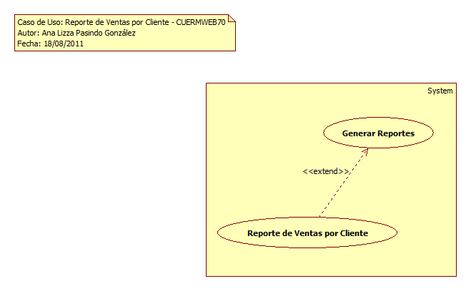

Precondiciones

Generales
- Deben existir clientes activos en el catálogo de clientes.
- Deben existir ventas, consignaciones, prestamos de envase y devoluciones de producto

Parámetros
- ReporteW
- Fecha
- Centro de Distribución
- Vendedor
- Ruta
- Cliente

Flujo de eventos

Flujo básico

- El caso de uso inicia cuando es invocado por el caso de uso Generar Reportes – CUERMWEB01
- El sistema obtiene el nombre del reporte seleccionado de acuerdo con la regla negocio RNWEB010 Nombre del Reporte Web:
  - VAVDescripcion
    - Descripcion
- El sistema obtiene información de acuerdo con la regla de negocio RNWEB049 Ordenamiento Ascendente por Día de Trabajo y Folio
  - El sistema obtiene la siguiente información de las ventas:
    - Dia
      - VisitaClave
      - DiaClave
      - FechaCaptura de acuerdo con la regla de negocio RNWEB051 Filtro de Información por Rango de Fechas
    - TransProd
      - TransProdID
      - DiaClave
      - Folio
      - Tipo de acuerdo con la regla de negocio RNGEN053 Transacciones de Tipo Pedidos
      - TipoFase de acuerdo con la regla de negocio RNGEN054 Fase de la Transacción Diferente de Cancelada
      - FechaCaptura
      - DescuentoVendedor
      - DescuentoImp
      - Total
      - Saldo
  - El sistema obtiene la siguiente información de las Consignaciones Liquidadas:
    - Dia
      - VisitaClave
      - DiaClave
      - FechaCaptura de acuerdo con la regla de negocio RNWEB051 Filtro de Información por Rango de Fechas
    - TransProd
      - TransProdID
      - DiaClave
      - Folio
      - Tipo de acuerdo con la regla de negocio RNGEN055 Transacciones de Tipo Venta a Consignación
      - Si <en la configuración se indica que no se puede cancelar una consignación por liquidación CONHist.CancConsigLiqui = 0>
        - TipoFase de acuerdo con la regla de negocio RNGEN056 Fase de la Transacción Liquidada
      - Si < en la configuración se indica que sí se puede cancelar una consignación por liquidación CONHist.CancConsigLiqui = 1>
        - TipoFase de acuerdo con la regla de negocio RNGEN064 Fase de la Transacción Cancelada por Liquidación
      - DiaClave1 de acuerdo con la regla de negocio RNWEB051 Filtro de Información por Rango de Fechas
      - FechaCaptura
      - DescuentoVendedor
      - DescuentoImp
      - Total
      - Saldo
      - TrpTpd
        - TransProdId1
        - TransProdDetalleId
        - Cantidad
        - Total
  - El sistema obtiene la siguiente información de las Devoluciones de Envase:
    - Dia
      - VisitaClave
      - DiaClave
      - FechaCaptura de acuerdo con la regla de negocio RNWEB051 Filtro de Información por Rango de Fechas
    - TransProd
      - TransProdID
      - DiaClave
      - Folio
      - Tipo de acuerdo con la regla de negocio RNWEB053 Transacciones de Tipo Devoluciones en Fase diferente de Canceladas Realizadas para las Fechas Seleccionadas
      - TipoFase
      - DiaClave
      - FechaCaptura
      - DescuentoVendedor
      - DescuentoImp
      - Total
      - Saldo
  - El sistema obtiene la siguiente información de los Abonos a Movimientos Liquidados:
    - Dia
      - VisitaClave
      - DiaClave
      - FechaCaptura de acuerdo con la regla de negocio RNWEB051 Filtro de Información por Rango de Fechas
    - Abono
      - ABNId
      - DiaClave
      - AbnTrp
        - TransProdID
        - ABNId
        - Importe
        - TransProd
          - TransProdId
          - DiaClave de acuerdo con la regla de negocio RNWEB051 Filtro de Información por Rango de Fechas
  - El sistema obtiene la siguiente información de las visitas relacionadas:
    - Visita
      - DiaClave
      - RUTClave
      - VisitaClave
      - ClienteClave de acuerdo con la regla de negocio RNWEB021 Clientes Visitados Asociados al CEDI, Vendedor y Ruta Seleccionados
  - VENCentroDistHist
    - AlmacenId
      - Almacen
        - Nombre
      - Vendedor
        - Nombre
      - Ruta
        - Descripcion
- Para cada cliente obtenido
  - El sistema obtiene la siguiente información:
    - Cliente
      - RazonSocial
      - NombreCorto
- Para cada transacción, el sistema obtiene la siguiente información:
  - TrasnProdDetalle
    - TrasnProdId
    - ProductoClave
    - TipoUnidad
    - Cantidad
    - Promocion
    - Producto
      - ProductoClave
      - Nombre
      - Contenido
      - Venta
      - ProductoDetalle
        - ProductoClave
        - PRUTipoUnidad
        - ProductoDetClave
        - Factor
- El sistema obtiene la imagen del logotipo de la compañía:
  - Configuracion
    - Logotipo
    - NombreEmpresa
- El sistema presenta la imagen del logotipo de la compañía
- El sistema presenta el nombre del reporte
- El sistema presenta la siguiente información:
  - Nombre de la Empresa
  - Centro de Distribución
  - Fecha de acuerdo con la regla de negocio RNWEB003 Fecha o Rango de Fechas Filtrado
  - Vendedor
  - Ruta
  - Cliente
- El sistema presenta las siguientes columnas:
  - Fecha
  - Folio
  - Producto
  - Retornable
  - No Retornable
  - Venta Líquido
  - Devolución de Envase
  - Venta Envases
  - Importe Envases
  - Importe Descuento
    - Desc. Producto
    - Desc. Cliente
    - Desc. Vendedor
  - Porcentaje de Descuento
  - Subtotal
  - Crédito
  - Abono a Créditos
  - Total Cobrado
- Para cada Centro de Distribución correspondiente a los clientes obtenidos
  - El sistema presenta la siguiente información:
    - Centro de Distribución de acuerdo con la regla de negocio RNWEB034 Clave y Nombre Centro de Distribución
  - Para cada Vendedor con visitas asociadas al Centro de Distribución actual
    - El sistema presenta la siguiente información:
      - Vendedor de acuerdo con la regla de negocio RNWEB035 Identificador y Nombre del Vendedor
    - Para cada Ruta asociada a las visitas del Vendedor actual
      - El sistema presenta la siguiente información:
        - Ruta de acuerdo con la regla de negocio RNWEB036 Clave y Nombre de la Ruta
      - Para cada cliente asociado al Vendedor y Ruta actuales
        - El sistema presenta información del cliente:
          - Clave
          - NombreCorto
        - El sistema presenta la siguiente información en las columnas correspondientes de acuerdo con la regla de negocio RNWEB049 Ordenamiento Ascendente por Día de Trabajo y Folio:
          - FechaCaptura
          - Folio
          - Nombre de acuerdo con la regla de negocio RNWEB056 Ordenamiento de Producto Líquido o Contenido
          - Unidad Mínima de Venta de acuerdo con las reglas de negocio RNWEB054 Unidad Mínima Involucrada en las Ventas y RNWEB055 Unidad Mínima Involucrada en las Consignaciones
          - Retornable de acuerdo con la regla de negocio RNWEB057 Cantidad de Producto Retornable
          - No Retornable de acuerdo con la regla de negocio RNWEB058 Cantidad de Producto No Retornable
          - Venta Líquido de acuerdo con la regla de negocio RNWEB059 Cantidad de Venta de Líquido
          - Devolución de Envase de acuerdo con la regla de negocio RNWEB060 Cantidad de Envase por Movimientos de Devolución
          - Venta Envases de acuerdo con la regla de negocio RNWEB061 Cantidad de Envase por La Venta o Consignación
          - Importe de la Venta de acuerdo con la regla de negocio RNWEB062 Importe de la Venta
          - Importe del Descuento de acuerdo a la regla de negocio RNWEB063 Importe de Descuento
            - Desc. Producto de acuerdo a la regla de negocio RNWEB064 Descuento de Producto
            - Desc. Cliente de acuerdo a la regla de negocio RNWEB065 Descuento de Cliente
            - Desc. vendedor de acuerdo a la regla de negocio RNWEB066 Descuento de Vendedor
          - Porcentaje de Descuento de acuerdo a la regla de negocio RNWEB067 Porcentaje de Descuento
          - Subtotal de acuerdo a la regla de negocio RNWEB068 Subtotal de la Venta
          - Crédito de acuerdo con las reglas de negocio RNWEB069 Venta a Crédito y RNWEB070 Consignación Liquidada
          - Abono a Créditos de acuerdo con la regla de negocio RNWEB077 Abono a Créditos
          - Total Cobrado de acuerdo con la regla de negocio
          - RNWEB071 Total Cobrado
      - El sistema presenta la siguiente información:
        - Totales por Cliente de acuerdo con la regla de negocio RNWEB072 Totales por Cliente de Todas las Columnas
      - El sistema presenta la siguiente información:
        - Totales por Ruta de acuerdo con la regla de negocio RNWEB073 Totales por Ruta de Todas las Columnas
    - El sistema presenta la siguiente información:
      - Totales por Vendedor de acuerdo con la regla de negocio RNWEB074 Totales por Vendedor de Todas las Columnas
  - El sistema presenta la siguiente información:
    - Totales por Centro Distribución de acuerdo con la regla de negocio RNWEB075 Totales por Centro de Distribución de Todas las Columnas
- El sistema presenta la siguiente información:
  - Gran Total de acuerdo con la regla de negocio RNWEB076 Gran Total de Centro de Distribución
- Para cada página
  - El sistema presenta la siguiente información en el pie de página:
    - Número de página de acuerdo con la regla de negocio RNWEB006 Número de Página del Reporte
    - Fecha y Hora Impresión de acuerdo con la regla de negocio RNWEB007 Fecha Hora Impresión del Reporte
- Finaliza el caso de uso

Flujos alternos

Opcionales
N/A

Generales
N/A

Extraordinarios
N/A

De excepción
N/A

De Validación
N/A

Poscondiciones
- N/A

Anexos
N/A

Diagramas
El diagrama de clases se encuentra en el proyecto de modelo ERM\Logical View\ Clases\CL_WEB\DCL_WEB\DCLCUERMWEB70

El diagrama de secuencia se encuentra en el proyecto de modelo ERM\Use Case View\Casos de Uso\CU_WEB\Reporte de Ventas por Cliente\DSCUERMWEB70.

Propuesta de Pantallas

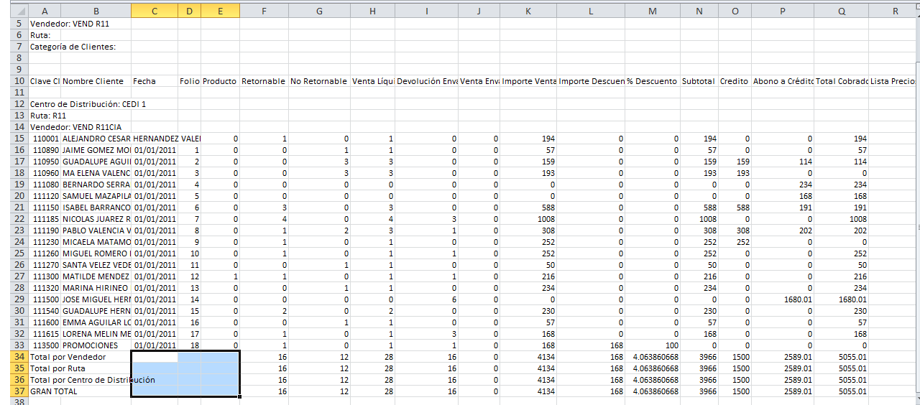

Firmas de Aceptación

Gilberto Ochoa
Gerente De Implementación / Departamento de Implementación – Amesol
02/09/2011
Armando Mayón
Líder de Proyecto / Departamento de Implementación - Amesol
02/09/2011

Ana Lizza Pasindo González
Analista de Sistemas / Departamento de Análisis y Diseño – Amesol
02/09/2011

